第二篇P2物体位姿与内部作用力控制论文复现汇总
  - 独立动力学与真实视觉触觉闭环资格 · 完整P2部分完成
Marco De Simone、Marco Costanzo、Giuseppe De Maria、Ciro Natale：Cooperative Object Transport and Assembly: Pose/Force Control by Visual-Tactile Feedback。IEEE Robotics and Automation Letters，2026；DOI：10.1109/LRA.2026.3665445。阅读全文为2026年2月接受的八页作者版本。[1]

1 研究问题与方法组成
双臂共同搬运时，相对标定误差与执行时延会使两端对同一物体提出不一致的运动要求。只跟踪物体位姿可能积累内部应力，只消除内部作用又不能保证物体到达目标。P2以SE(3)软接触描述这种运动与力的耦合，利用视觉和触觉融合估计物体、两臂相对变换和接触状态，再将位姿与内力反馈叠加到各末端速度。
我将问题分为接触几何、物体动力学、流形估计与联合控制四层。接触模型决定末端运动怎样改变垫片形变；动力学使接触wrench真正推动物体；估计器从观测恢复控制所需状态；控制器依据估计量计算末端输入。下述理论与原文实验现象属于论文方法解释；本机取得的证据和未执行部分在第二部分分别列出。
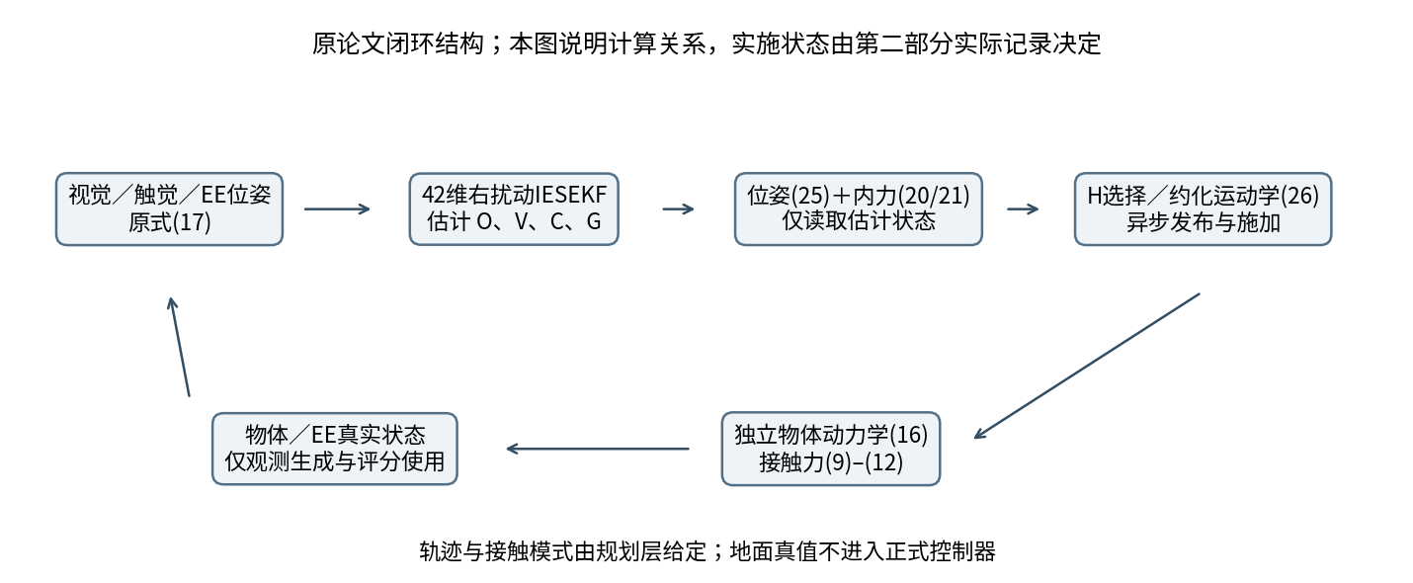
图1 原论文视觉触觉位姿／内力闭环的原创计算结构图。[1，图4、式(17)–(26)]

第一部分 原论文数学模型与核心方法

2 SE(3)坐标、右扰动与物理单位
我记Tᵃ_b为将b坐标映到a的变换，twist按[v,ω]、wrench按[f,m]排列。位姿的六维Log由ρ和θ组成，单位为m和rad；ρ包含旋转与平移的耦合，不等于直接相减世界位置。body速度与其对应的力必须在同一原点和坐标轴配对。
$X ⊞ ξ = X Exp(ξ), X ⊟ Y = Log(Y^{−1}X)$ (原文1/2)
$T = \left[\begin{matrix}R & t \\ 0 & 1\end{matrix}\right], τ = Log(T) = \left[\begin{matrix}V(θ)⁻¹t \\ θ\end{matrix}\right]$ (原文3–5)
${Ad}_{T} = \left[\begin{matrix}R & [t]×R \\ 0 & R\end{matrix}\right]$ (原文6)
完整Ad的平移块负责作用点变化。力变换使用其逆转置，而非直接沿用twist变换；虚功hᵀV必须保持一致。由此得到的几何一致性与有限形变力学的客观性仍是两个问题。

2.1 软接触的变换链
O=Tᵇ_o表示物体COM位姿；Eᵣ为机器人原生base内末端位姿；Gᵣ=Tᵒ_gᵣ为抓取坐标；B₁=Tᵇ_b₁；C=Tᵇ²_b₁将robot1 base坐标变为robot2 base坐标。两端必须先统一base，再形成Dᵣ=Tᵉʳ_gᵣ。
$D_{1} = {E_{1}}^{−1}{B_{1}}^{−1}OG_{1}, D_{2} = {E_{2}}^{−1}C{B_{1}}^{−1}OG_{2}$ (原文8)
$τ_{r} = Log(D_{r}), h_{K,r} = −K_{r}τ_{r}$ (原文7/9)
hK是机器人作用于物体的弹性wrench，负号与作用方向对应。前三刚度单位N/m，后三为N·m/rad；小垫片形变和刚性物体是模型前提，式(9)不能自动外推为摩擦锥或大变形接触。

3 接触选择、阻尼与双侧wrench映射
$V_{rel,r} = {R̄}_{r}{Ad}_{Gᵣ⁻¹}V_{o} − U_{r}, {R̄}_{r} = diag(R_{Dᵣ},R_{Dᵣ})$ (原文10)
$h_{B,r} = −B_{r}V_{rel,r}, h_{r} = h_{K,r} + h_{B,r}$ (原文11)
模式 | 原选择矩阵Hᵣ | 物理自由方向
tight | I₆ | 无
pivot | [I₅,0] | EE z轴转动，不传递Mz
sliding | [0₄×₂,I₄] | EE x/y滑动，不传递Fx/Fy
H按传感器所在EE原点与轴定义，不按世界轴定义。自由方向会改变抓取坐标G，不应将pivot或sliding建成双刚性weld；模式切换也不能无记录地抹掉已有载荷。
$A_{r} = G_{r}{D_{r}}^{−1}, H = diag(H_{1},H_{2})$ (原文12的坐标)
$W = [{{Ad}_{A₁⁻¹}}^{T},{{Ad}_{A₂⁻¹}}^{T}]H^{T}, h_{E} = WHh$ (原文12)
W的行数为6、列数为H的行数m。两tight/pivot/sliding分别使m为12/10/8；不同模式的秩须实际检查。逆转置伴随同时旋转力和力矩，并补充接触点到COM的力臂。转置配对恒等式只是代数自洽，独立力学核验还需直接计算R f及R m＋p×R f。

3.1 保留原阻尼近似的含义
原式(10)保留R̄而非完整Ad(D)。有限相对平移与旋转共同存在时，即便物体和EE作同一刚体运动，D保持不变，原阻尼输入仍可能非零。因此本次几何修订没有自动认证完整粘弹性模型的客观耗散或被动性，也没有悄悄替换原阻尼项。

4 印刷式(15)与我采用的接触几何偏离
$V_{Gᵣ,printed} = +{H̄}_{r}{{H̄}_{r}}^{T}{Ad}_{Dᵣ⁻¹}V_{rel,r}$ (原文15：正号保留)
原文称自由方向没有垫片形变，但印刷正号在最简单滑动例中与该描述不一致：当O、E、G初值均为I、EE静止且物体沿自由x方向以0.01m/s移动时，4ms内O和印刷G同向各移动40μm，D产生80μm形变。这个例子是公式一致性审计，不能当作运输实验。仅改负号只解决该局部例子；有限形变还必须处理投影坐标、作用点和Log微分。
我采用已批准的p2.spatial_free_log_constraint.v1，明确标为[DEVIATION／已批准]。它替换式(15)中的G演化，不宣称是作者原实现或已核实勘误。原力模型(9)–(12)、内力(20)/(21)与位姿(25)保持。
$D = E^{−1}OG, a = {Ad}_{G⁻¹}V_{o} − {Ad}_{D⁻¹}U, τ̇ = {J_{r}}^{−1}(τ)(a + V_{G})$ (D1/D4：精确几何)
$HN = 0, N^{T}N = I, N_{g} = {Ad}_{D⁻¹}N$ (D6/D7)
$A_{c} = N^{T}{J_{r}}^{−1}(τ)N_{g}, V_{G} = −N_{g}{A_{c}}^{−1}N^{T}{J_{r}}^{−1}(τ)a$ (D9：已批准模型)
$N^{T}τ̇ = 0, {Ad}_{D}V_{G} ∈ null(H), (H^{T}Hh) ^{T}{Ad}_{D}V_{G} = 0$ (D11/D12)
第一条约束保持自由Log分量的初值，并不使非零预载自动归零；第二条要求G的物理自由twist位于EE原点的null(H)，使其对传递wrench不做虚功。tight没有自由方向，直接取VG=0。标准pivot/sliding在主Log旋转域内的小矩阵可逆；实现使用直接solve及奇异性检查，拒绝伪逆兜底、重锚或每步形变投影。

4.1 可逆域与模式切换限制
$sym(A_{c}) ⪰ β(φ)I, β(φ) = \frac{φ}{2}cot(\frac{φ}{2}), φ = ‖θ‖ < π$ (D14/D15)
原形变退出界逐分量为|θᵢ|≤0.15rad，所以φ≤√3×0.15rad，β≥0.99436866。这个解析域界不授权扩大软垫有效域。68项历史资格只检验有限输入的运动学、自由基、坐标与切换负例，不能替代独立动力学或闭环性能。
在固定事件时刻，新增自由分量和恢复／释放分量的Log形变须≤1e−6m/rad，改变分量切换前未经过H选择的总force须≤0.006N、moment须≤2e−6N·m。失败保存MODE_SWITCH_PRELOAD_INVALID，不能等待卸载后改时间或清零抓点。本模型没有原文0.3N低抓力与摩擦释放动力学，也没有证明混合切换全局稳定。

5 独立COM刚体动力学
$O^{−1}Ȯ = {V_{o}}^{∧}, M = diag(mI₃,I_{COM})$ (原文15/16)
${V̇}_{o} = M^{−1}[h_{E} − B_{a}V_{o} − \left[\begin{matrix}[ω]× & 0 \\ [v]× & [ω]×\end{matrix}\right]MV_{o}] + \left[\begin{matrix}Rᵀg \\ 0\end{matrix}\right]$ (原文16)
物体运动由接触合wrench、重力、空气阻尼及body坐标惯性项共同产生；不能从desired pose直接赋值，也不能只画式(24)的指数衰减。原文将g称为gravity force，但该项位于M逆外，SI量纲必须解释为重力加速度。本模型取[0,0,−9.81]m/s²，等价接触平衡项为mRᵀg。
A的质量0.684kg、尺寸280×90×40mm来自原图5(d)。原文没有公开COM惯量，故我用均质箱Ixx=m(ly²＋lz²)/12及其循环式补齐，标为[ADAPTATION]。Cartesian速度端点承接原式(13)，省略原机器人关节和位置伺服；它是独立最小数值模型，不能据此宣称真实机器人可执行。

5.1 数值积分与初始状态
我将O、E和G按右乘Exp更新，物体速度与这些位姿通过Lie中点耦合积分。独立plant接口只接收已施加速度及接触模式，不接收desired pose、观测、估计器或控制器对象。锁定EE的5s重力settle及半步比较是实现资格，必须从积分得到真实终态，不使用解析平衡解重置物体。

6 42维视觉触觉IESEKF
$X = (O,V_{o},E_{1},E_{2},C,G_{1},G_{2}), dim(TX)=42$ (原文14)
这是六个SE(3)与一个ℝ⁶，42维切空间顺序固定为O、Vo、E1、E2、C、G1、G2。状态的42维协方差不等于一组姿态数组的欧氏协方差。右误差按X⊞δx注入，六个SE(3)通过各自右Log求差，速度块作向量差。
$Z = (E_{1},E_{2},h_{K,1},h_{K,2},O_{vis,1}×i,O_{vis,2}×j), dim(Z)=24+6i+6j$ (原文17)
EE pose、触觉弹性wrench以及各可见marker转换到COM的pose组成异步观测。触觉通道对应hK，动力学与控制用hK＋hB；不能把包含阻尼的总力偷偷改成式(17)的弹性力。直接向COM提供模拟带噪pose省略图像渲染和ArUco，属于明确的感知适配。
$X_{k+1} = X_{k} ⊞ ΔT(f(X_{k},U_{k}) + w_{k}), Z = g(X) ⊞ v$ (原文18)

6.1 预测、迭代更新与坐标重置
预测先在流形上传播均值，再以误差状态Jacobian传播P。对新观测，以当前迭代状态重算观测残差与线性化，求误差增量；每次注入保持SE(3)，最终协方差须转换到注入后的切空间。必须有迭代更新和协方差重置，普通向量EKF或只平均视觉位姿不能算完整IESEKF。原文引用[18]的框架，不提供本篇所有解析Jacobian或可直接运行代码。
$P^{−} = FPFᵀ + LQLᵀ, K = PHᵀ(HPHᵀ+R)⁻¹, X ← X ⊞ δx$ (误差状态实现结构，非原文新增定理)
上述实现结构中的F和H分别是误差状态转移与观测Jacobian，H在此处不是接触选择矩阵。观测残差的pose块由流形box-minus构造、力块作向量差；迭代中不同切空间的先验误差与P须同步搬运，最后注入后的P也须重置。只保证旋转矩阵正交还不等于完成这些滤波步骤。
原式(18)的w位于ΔT括号内，其字面离散噪声映射给出ΔT²尺度。不能无说明改成ΔTQ。预测250Hz，EE两侧200/50Hz、触觉100Hz、视觉15fps；每个新样本有唯一身份、采样与到达时间，缓存帧不能被重复消费。过去时延观测只能按预声明因果处理，不能读取未来数据。
C在运输前估计、运输时固定；仅QC=0不能阻止Kalman测量更新改变C，需要同时冻结均值及对应更新通道。估计器使用历史已发布且经H选择的held input作为u_model，不能由GT速度或未来命令补偿阻尼。GT仅用于评分和明确登记的诊断，正式内力与位姿控制只读估计状态。

6.2 原表I的协方差块
块 | 原表I对角元素 | 使用含义
Q_Vo | (1,1,1,10,10,10)×10⁻⁶ | 速度状态噪声
Q_O、Q_E1、Q_E2 | (1,1,1,10,10,10)×10⁻⁸ | pose切空间状态噪声
Q_C | (1,1,1,10,10,10)×10⁻⁷ | 抓取前标定；运输时固定
Q_G1、Q_G2 | (1,1,1,10,10,10)×10⁻⁹ | 抓点切空间状态噪声
R_E1、R_E2 | (2,2,2,50,50,50)×10⁻⁹ | 新EE pose观测
R_hK1、R_hK2 | (25,25,2.25,10⁻³,10⁻³,10⁻⁵)×10⁻³ | 弹性wrench观测
每个视觉R_O | (1,1,1,10,10,10)×10⁻¹⁰ | 每个新COM pose观测
这些是原文Q/R块的对角值，不是已乘采样步长的离散协方差。pose观测R的前三／后三按m²和rad²解释，wrench观测按N²和(N·m)²分开；Q须随式(18)的噪声映射传播。自定初始误差、直接COM视觉和样本时延设计必须单独说明，不能称原作者完整传感器过程已复现。

7 内部作用力分解及原控制律
$h_{I,t} = (I_{m} − W^{†}W)Hh, h_{I} = H^{T}h_{I,t}$ (原文20)
内力位于W零空间，不对物体合wrench做贡献。先在m维传递子空间投影，再提升回12维EE wrench；先投影12维再选择可能改变物理含义。目标是双臂零内部wrench，并不是把两指握力也降为零。原低层grasp controller仍承担保持物体的责任。
$U_{F,r} = −K_{F,r}h_{I,r}$ (原文21)

7.1 原式(22)的有限形变争议与局部解释
${ḣ}_{I,r} = K_{r}{J_{r}}^{−1}({K_{r}}^{−1}h_{I,r}){Ad}_{Dᵣ⁻¹}U_{F,r}$ (原文22：印刷形式)
${ḣ}_{K} = K{J_{r}}^{−1}(−K^{−1}h_{K}){Ad}_{D⁻¹}U$ (由式9直接微分的固定O/G情形)
由D(t)=Exp(−tU)D(0)直接微分，Jr逆的参数与印刷式(22)不同；等价左平凡化也会改变伴随位置。这个差异涉及Jacobian和伴随约定，不能仅断言某一个符号已由作者勘误。本式只核对固定O/G的弹性环节，不声称给出时变W/H、阻尼及重力下投影内力的完整导数。
${ḣ}_{I} ≃ −KK_{F}h_{I}, T_{i} = \frac{1}{K_{i}K_{F,i}}$ (原文24：近零局部线性化)
原局部论证假设完美估计、物体不动且位姿贡献为零。式(24)说明近零增益时间常数，不能替代移动物体的独立动力学、全局稳定性、时延闭环或任意接触切换证明。本次原控制(21)保持，式(22)/(24)只用于理论解释，绝不用它们直接生成实验力曲线。

8 位姿前馈／反馈与联合末端输入
$e = Log(O^{−1}O_{d}), U_{P,r} = {Ad}_{Aᵣ⁻¹}(V_{o,d} + K_{P,r}e)$ (原文25)
误差和前馈均在当前物体坐标系表达。若五次参考产生desired-body twist，必须先以Ad(O⁻¹Od)转到当前body；随后用Aᵣ逆将这两项一起变为EE body输入。把世界位置差、Euler角差或不同坐标的速度直接相加不满足原式。
$U_{r} = U_{F,r} + U_{P,r}, J_{t,r} = H_{r}J_{r}$ (原文19/26)
${q̇}_{r} = {J_{t,r}}^{†}H_{r}U_{r} + (I − {J_{t,r}}^{†}J_{t,r}){q̇}_{0,r}$ (原文26)
最小模型取J=I、零空间速度0，所以Uapplied=HᵀHU。它保留接触模式带来的约化输入，仍不具有真实iiwa/SIA5F或FR3的关节限位、动力学和位置执行器。命令产生、模型held input与实际施加时间应分开记录，才能判断异步时延造成的相对运动。

8.1 四组消融及原文实验现象
原组 | 反馈设置 | 需要区分的物理含义
exp1 | KF=0，KP正常 | 关闭内力反馈；位姿反馈／前馈保留
exp2 | KF正常，KP=0 | 只关闭位姿增益，前馈仍保留
exp3 | KF/KP正常 | 联合控制
exp4 | 同exp3；仅估计模型K失配 | trueplant仍用名义K，不同时改变两边
原文在7s开启内力、13s开启位姿并开始运输，76s到达最后路点且移除robot2视觉，95s关闭内力。五次插值从每段当时actual pose出发，生成新段时估计跟踪误差会归零，因此曲线归零不等于真实最终定位误差为零。完整作者轨迹和抓取点数值未公开，本协议补齐的段界与路点属于适配。
原图6报告exp2约10mm／4.5°，exp1多数运输阶段约1.5N不必要内部力；exp3兼顾位姿和内力，exp4瞬态变差而稳态相近。卡尺平移结果低于0.1mm分辨率，是删失界而非精确0；角误差0.42°（exp2除外）。高力矩例exp3末端减约80%，但95s关闭前仍在下降，不能称已稳态归零。这些数字是原论文结果，不是本机实测。

8.2 原表II参数与判据
参数 | 对角元素 | 出处／单位
K_nominal | 5641, 5641, 4400, 1.28, 1.28, 1.28 | 原表II；N/m、N·m/rad
B_nominal | 50, 50, 50, 0.5, 0.5, 0.5 | 原表II；N·s/m、N·m·s/rad
B_air | 0.0001, 0.0001, 0.0001, 0.0001, 0.0001, 0.0001 | 原表II；按对应分量
KF1 | 0.001, 0.001, 0.001, 0.02, 0.02, 0.02 | 原表II；速度／wrench
KF2 | 0.0005, 0.0005, 0.0005, 0.01, 0.01, 0.01 | 原表II；速度／wrench
KP | 0.3, 0.3, 0.3, 0.2, 0.2, 0.2 | 原表II；s⁻¹
exp4_model_K1 | 1641, 1641, 1400, 0.7, 0.7, 0.7 | 原表II实验失配；K单位
exp4_model_K2 | 7641, 7641, 6400, 1.8, 1.8, 1.8 | 原表II实验失配；K单位
主试验预声明为exp1–4各五个配对seed，代表例独立统计。只有在独立动力学、滤波、控制因果性和全动力学半步资格之后，才可比较85–95s GT目标位置／角度RMS与13–76s真内力RMS。力与力矩分别以N和N·m报告，原图6未明确stack或单侧范数，不能用不同定义硬对齐幅值。

第二部分 真实动力学、状态估计与闭环资格结果

9 已实现方法及实际执行范围
我以原式(9)–(12)/(16)构建独立COM刚体与双侧软接触，使用已批准的几何一致G演化。物体位姿和接触载荷由实际受力积分产生，没有把期望位姿赋给物体，也没有按控制命令生成内力曲线。独立trueplant、按原R生成的传感器、42维估计和控制命令各自保存。主控制接口只读取观测初始化的滤波状态及旧已发布输入。
资格层次 | 实际结果 | 含义
有限接触几何 | 此前68/68通过 | 原批准模型与历史证据保持
本次隐式N/D | 70/70，约11.25s | 等价/Jacobian/残差/六条五秒/三组半步均通过
观测/IESEKF/控制组件 | 35/35 | 物理Jacobian、右重置、固定prior/Schmidt、时戳和原控制验证
因果端点时序 | 2/2 | 旧published与延迟actual分离，粗/半步物理时刻一致
完整闭环ID11 | exp3/seed7，3.948s停止 | 估计pad域越界；95s与完整半步未获资格
20主/10其他账目 | 主1条失败、19未运行；其他10未运行 | 未取得四组反馈对照，不能填0值窗口RMS

9.1 数值协议及原文保真边界
$δ = Δt f(X_old ⊞ δ/2,U_old), X_new = X_old ⊞ δ$ (已批准implicit plant；不是修改原控制式)
O、Vo与G1/G2共24未知用完整Newton耦合求解，E增量ΔtU、C增量0为已知；最多12次修正，逐分量残差≤10⁻¹²。原接触力、Rbar阻尼近似、质量/均质惯量、gain、观测频率和参考均保持。原观察器式(18)仍在真实测量/heartbeat事件间做右Euler，不采用plant的implicit步，也没有隐藏内部substep。
v2的两点中央差分资格原失败保留：ε=10⁻⁶时一个偏导差6.38×10⁻⁷>10⁻⁷，固定三点显示二阶截断比例。经明确批准，v3只将native continuous-field资格oracle改为50位五点四阶差分，仍ε=10⁻⁶/逐分量门10⁻⁷。它不改变动力学或估计公式，不把旧FAIL改判；原测量H和离散F资格保持。
g++11.4/Eigen3.4/Boost1.74数值核与canonical Python通过固定输入对照。AD、独立解析与高精度FD分别验证；不以共享primal的FD代替原Python模型对照。快速核只在原soft-pad域获资格，不宣称全π图域或真实机器人关节执行已复现。

10 六条真实五秒动力学与时间步资格
真实无控制fixture/步长 | 壁钟 / s | 终态max力残差 / N | max力矩残差 / N·m | 线速度max / m/s | 角速度max / rad/s
transport_coarse | 1.5066 | 1.931e-19 | 4.171e-15 | 3.838e-14 | 4.628e-16
transport_fine | 1.5824 | 2.442e-19 | 1.212e-15 | 3.05e-14 | 3.645e-16
high_moment_coarse | 1.4617 | 7.494e-14 | 4.481e-19 | 3.839e-14 | 4.481e-15
high_moment_fine | 1.587 | 6.342e-14 | 2.776e-17 | 3.05e-14 | 4.481e-15
sliding_coarse | 1.9375 | 1.061e-14 | 8.653e-14 | 1.366e-13 | 8.316e-14
sliding_fine | 1.5116 | 1.904e-14 | 1.381e-15 | 7.396e-14 | 1.058e-16
这些终态来自固定5s积分，不是解析平衡赋值。A、高力矩A和C均从原声明初态分别以1/3000s及1/6000s积分；锁EE、重力开启、控制关闭。每条1251个250Hz保存样本、完整状态和真实接触hK/hB保留。三个对象的half-step门分别判定，不能用对称无控制的近零内力推断联合控制有效。
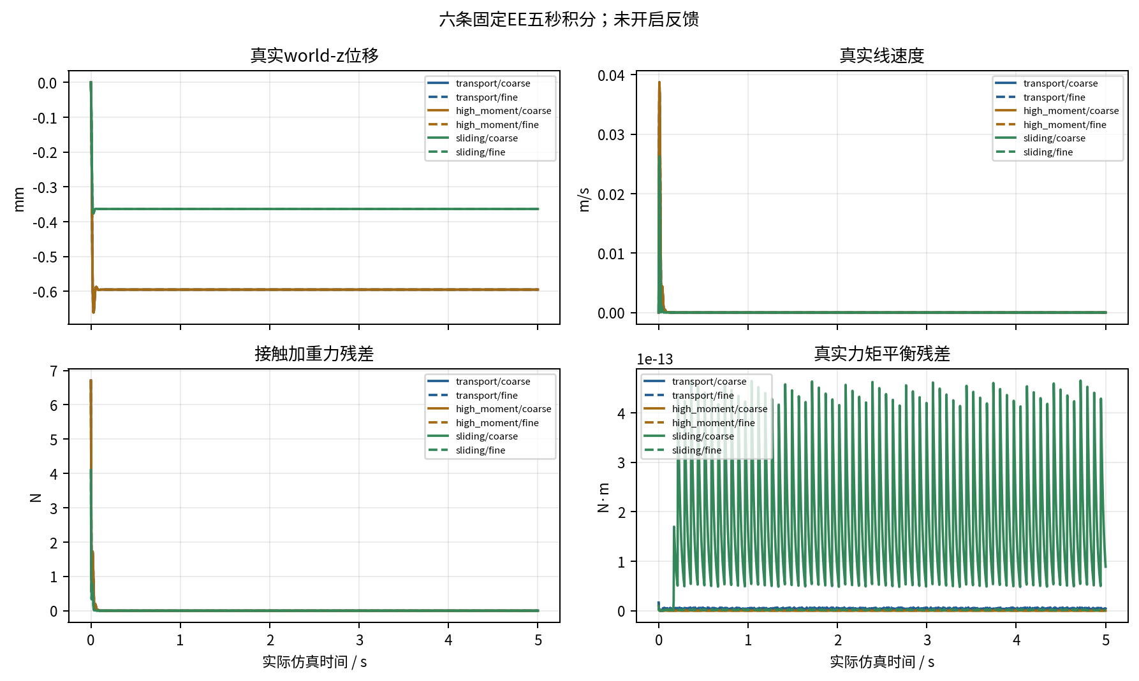
图2 六条原始日志的真实重力支撑响应；粗/半步采用相同物理输出时刻，A两姿态在本对称重力fixture中曲线重叠。
fixture | 位置差 / m | 角差 / rad | raw力差 / N | raw力矩差 / N·m | 内力差 / N | 内力矩差 / N·m
transport | 4.1971e-08 | 1.0058e-17 | 0.00027385 | 7.9763e-16 | 8.1479e-14 | 4.9266e-15
high_moment | 4.1971e-08 | 9.865e-19 | 0.00027385 | 3.3866e-17 | 3.5527e-15 | 1.3263e-15
sliding | 3.5322e-08 | 4.6653e-17 | 0.00026184 | 2.1771e-13 | 1.9914e-14 | 2.7168e-15
比较门保持位置50µm、角5×10⁻⁴rad、每force0.05N、每moment0.002N·m。无控制资格70项通过之后才进入原ID11；它们不能替代完整95s控制的粗/半步对照。旧120s仅积分至3.324s的显式失败仍另存，没有删除。

11 真实多率闭环与状态估计停点
首次正式名额为ID11、exp3、seed7、主步1/3000s。先用75对静止带噪视觉标定C，再执行5s锁EE真实settle，再以t=0全新EE/视觉观测初始化O/E、V=0、G为声明几何；已消费packet不重复更新。单case包含全部阶段，壁钟24.939s，没有重置case计时绕过120s。
端点按200/50Hz发布、触觉100Hz、视觉15Hz，控制及滤波heartbeat250Hz；事件都按整数tick。旧actualU驱动物体，观测仅由真实state生成，filter预测使用旧publishedU，更新后controller计算新命令，再发布并施加下一物理区间。主控制读取GT状态次数为0；传感/评分使用真值有明确标签。
该case在t=3.948s发生ESTIMATOR_MODEL_PAD_DOMAIN_INVALID。控制日志有987个样本至3.944s；滤波实际1619次预测、829次更新，终态及完整P/F/Qd/最后prior/H/K/reset/Panchor保存。其余29名额未执行，其中主19、代表/诊断/完整半步10。不是20或30次控制失败。
最后接受真state与最后估计state | 实际值 | 含义
估计位置误差 | 0.000146910993m | 同戳真/估计world COM位置差
估计姿态误差 | 0.1184859123rad | SO(3)测地角
真实角速度范数 | 8.099010998e-08rad/s | 真实plant仍近静止
估计角速度范数 | 260.0205329rad/s | 估计速度显著增大，非实际转速
侧1估计rho-x | -0.006424506583m | 超出原±.005m域
侧2估计rho-x | 0.005207063182m | 超出原±.005m域
真实rho-x（侧1） | -0.0005947562492m | 真实pad仍在原域
失败发生在3–13s的零命令保持段，尚未到7s内力或13s位姿反馈开启时刻。记录的UF和UP均为0；0–3s只有原声明的10mm手动lift命令。不能把这条前缀说成已经验证联合反馈，也不能借低内力说明原KF有效。失败时估计超域与真实pad超域是不同事件，最后真实接触仍符合冻结有效域。
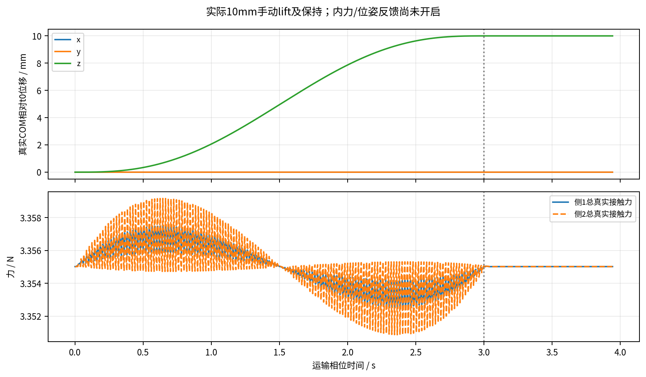
图3 实际物体响应和两侧总接触力；竖线为原3s手动lift结束，不是7/13s反馈事件。
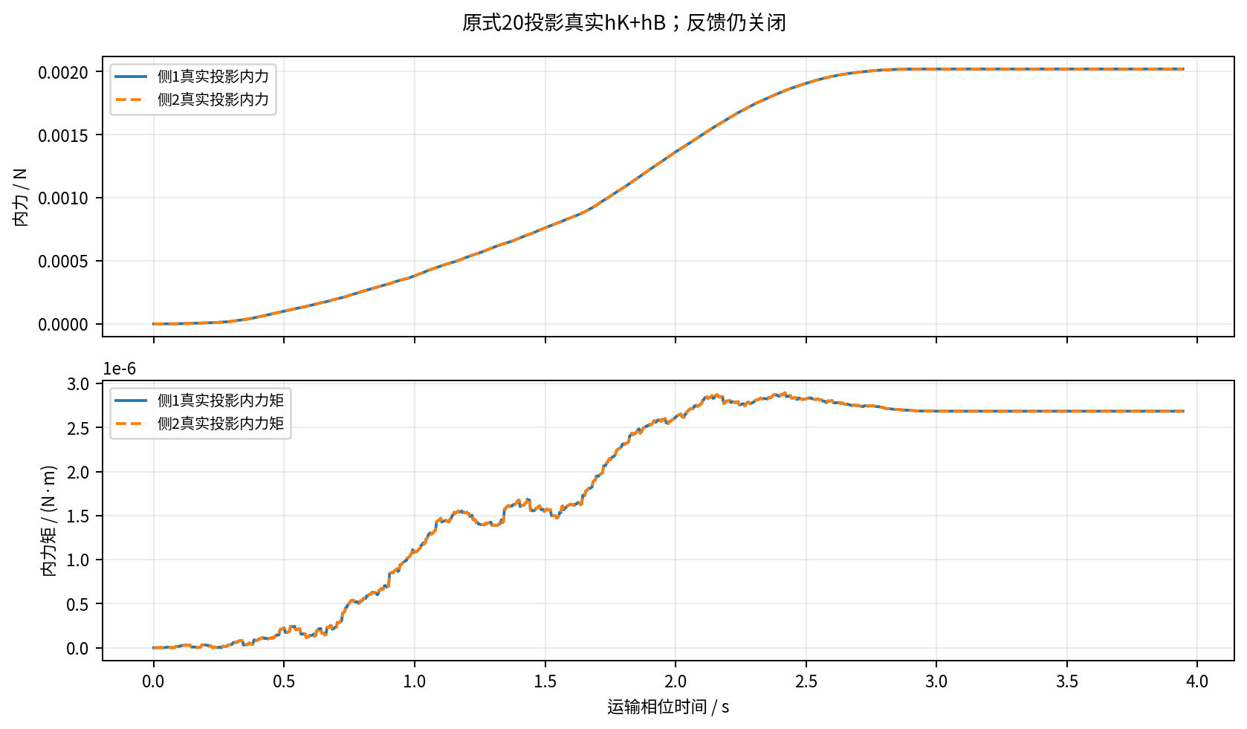
图4 真实两侧内力与内力矩。每侧峰值约0.00202018N/2.89285e−6N·m，来自实际微小端点相对运动；不与原运输阶段1.5N直接作性能对照。

12 真实估计误差、速度及协方差
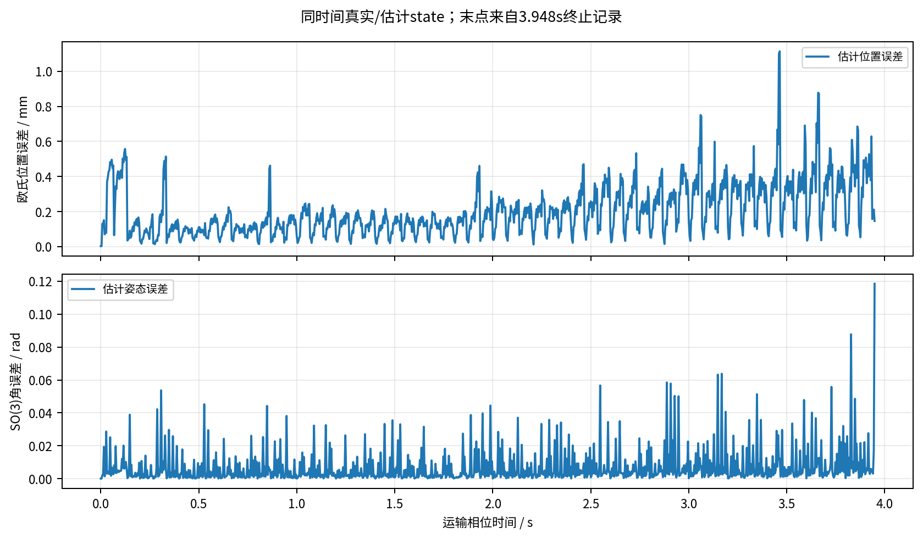
图5 真实状态与滤波估计的误差。0–3.944s逐控制时刻直接配对；3.948s末点由终止文件的最后接受true state和同戳估计得到，无插值或延长。
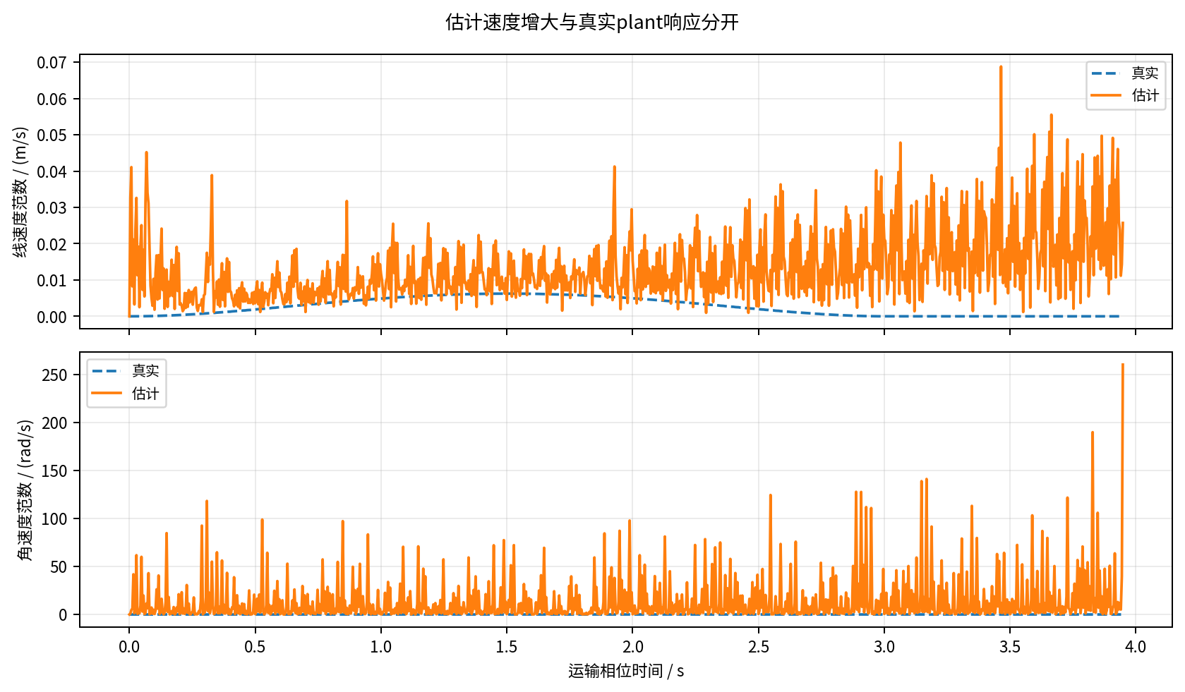
图6 保存的真/估计速度。估计角速度末值约260.0205rad/s，真实末值约8.10e−8rad/s，不将估计速度当实际动作。
实际滤波证据 | 值 | 限定
未收敛更新 | 3/829 | 最多连续1次，未触发原连续3次停门
最终P数值最小特征值 | 5.592554007e-14 | 未触发负特征值退出
最终P最大非对称 | 0 | 对称检查仍通过
ωx方差 | 2508.903824 (rad/s)² | 明显增大；不混不同state单位求范数
末次预测间隔 | 0.003s | 3ms且无新测量
保存F单次未校正谱半径 | 5.54745079 | 约5.547；不是完整闭环稳定性定理
实际停门是估计接触域越界，并非真实物体数值失稳、非有限或协方差负值。最后3ms没有新测量，原Euler传播的保存F有大于1的局部倍率；这与已知刚性模型预测风险相符。但没有更换预测或受控消融，不能把所有估计异常唯一归因给Euler。冻结的有偏C、有限形变/原阻尼近似、均质惯量等适配也须与原作者未公开实现区别。

13 控制命令、四组账目与原论文比较
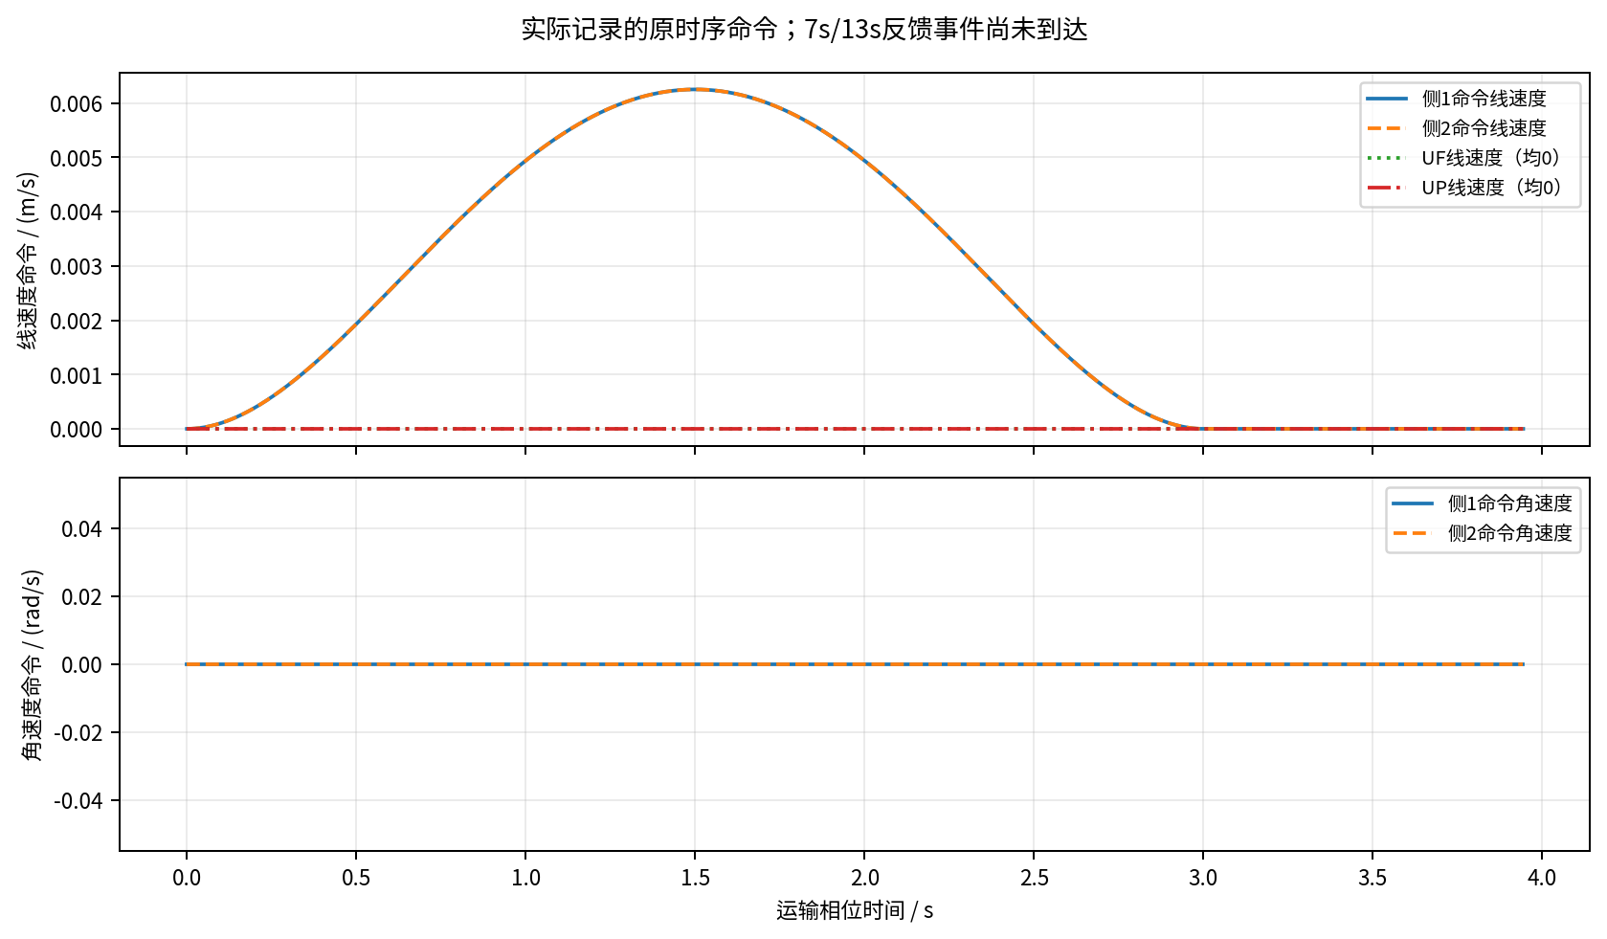
图7 原始commands日志的真实命令；手动lift与UF/UP分别记录。零反馈是该时间段原定开关所致，不能推断反馈收敛。
条件/诊断 | 实际完成/失败/未执行 | 85–95s位置RMS / m | 85–95s角RMS / rad | 13–76s内力RMS / N
exp1 | 0完成/0失败/5未执行 | 未取得 | 未取得 | 未取得
exp2 | 0完成/0失败/5未执行 | 未取得 | 未取得 | 未取得
exp3 | 0完成/1失败/4未执行 | 未取得 | 未取得 | 未取得
exp4 | 0完成/0失败/5未执行 | 未取得 | 未取得 | 未取得
其他10名额 | 高力矩2/时延2/滑动1/GT4/半步1均未执行 | 不纳入主统计 | 不纳入主统计 | 不纳入主统计
当前只有一条seed7资格失败前缀，不能进行五种子均值/标准差、改善百分比或全五seed三条优越性判定。原冻结窗口指标为null，不按3.948s前缀另建窗口。完整半步ID30和其他名额都未运行；没有把GT代替正式估计以绕过资格，也没有改变7/13/76s事件、噪声或gain。
原论文描述 | 本机对应证据 | 当前比较结论
exp2约10mm/4.5° | 尚无exp2或95s运输 | 不能判原位姿改进
exp1多数运输约1.5N内力 | 只有早期手动lift下约.00202N真内力 | 不同时间/激励/组别，不能报告改进百分比
平移<.1mm卡尺分辨率/角.42° | 当前.1469mm/约.1185rad是估计误差 | 定义不同，不冒称最终定位误差
高力矩约80%末端降低 | 代表例未执行 | 尚无复现证据
exp4瞬态变差/稳态相近 | 真实K保持名义；失配条件已编码但未执行 | 尚无对照结论

14 失败边界、修正预算与复现结论
独立物体动力学已经通过本次资格，42维IESEKF和原控制的数学组件也获得测试证据；首次完整多率闭环在估计状态域失效前得到真实观测/控制/物体日志。P2仍部分完成，尚未运行位姿和内力反馈有效时段，原论文联合控制实验结果未复现。不能由本次适配模型失败断言原作者方法或真实机器人实验无效。
累计小修已用3/3：此前接触资格符号/覆盖修正1；本轮诊断JSON索引归档修正2；闭环入口relative/absolute路径修正3。修正2/3只涉及归档和启动，完整前后源码和失败保存。明确批准的接触几何、plant隐式和五点资格各为独立裁决，不重开三轮预算。后续没有进行第四轮程序修正、调参或额外控制实验。
保留三个停止来源：原显式首跑120s超时、v2固定差分资格FAIL以及suite01零case入口失败。v3来源45a547c，组件来源5bfcafd，clock来源d90f32f，实际闭环来源513c36a。suite02完整原始gzip、metadata、配置、events、失败终态和滤波NPZ按SHA归档。源码/原始数据身份与文档排版检查分开，不将Word通过说成科学闭环通过。
如果要继续取得原论文7–95s的联合控制结果，需要先裁决原式(18)在本刚性模型/多率事件中的数值预测含义，并核对原作者实际惯量、预测/更新细节与代码。改预测器、内部substep、惯量、R/Q或退出界都是本轮冻结条件之外的变化；我没有自行实施。当前预算内以实际失败及差距收尾，不自动进入P3或现有FR3改进。

14.1 来源与参数快照
证据 | 文件/身份
协议v1/v2/v3 | configs/p2_closed_loop_protocol_v1/v2/v3.json；原物理/条件参数一致
本次六条动力学及70case | results/20261014_P2_implicit_qualification_v3_01
35组件/2clock | results/20261014_P2_components_qualification01、P2_clock_qualification01
真实case及29未执行 | results/20261014_P2_closed_loop_suite02/case_11_exp3_7、case_ledger.json
只读曲线与末态分析 | results/20261014_P2_closed_loop_analysis01
源码与旧失败/Word | reproduce-p2-paper-audit全部历史保持

第三部分 应用于当前双FR3课题的差距与待研究问题
原P2使用传感平行夹爪、软垫及可控握力；我的双FR3／Cube／受限车厢采用侧吸接触。两种接触的可传递wrench、柔性、释放机制和低层控制不同，不能把原pivot/sliding的H直接套入吸盘。此处讨论应用差距，不把应用改进或Isaac迁移算成本轮算法结果。
差距 | 后续必须取得的证据
接触拓扑与有限柔性 | 吸盘拉脱、剪切、转动约束与柔性辨识，明确H与作用点；不能默认原软垫K/B
6D力及视觉触觉观测 | 可靠wrench来源、传感器反力符号／变换、COM／TCP外参；模拟hK不是硬件观测
标定／多率／执行时延 | 真实相对标定、时间戳与采样／到达延迟，关节位置伺服响应及因果控制
FR3约化运动学 | 真实7DoF Jacobian、关节限位／零空间与碰撞约束；J=I资格不证明可执行
重力保持、接触释放和装配 | 真空保持能力、支承接触、物体接触与摩擦；自由Log初值保持不等于卸载
Isaac物理及科研指标 | 另行授权的可见执行、实测日志、误差定义及独立验证；数值ODE不能代替物理结果
我首先需要完成原论文核心估计与联合控制的独立复现，确认其在声明的最小模型中能产生可重复真实响应，再分别研究接触映射、感知和执行条件。当前尚无证据表明任何FR3应用改进有效，也不据本轮几何／动力学检查宣称连续无碰撞、真实力安全或完整装配成功。

参考文献及本机证据
[1] De Simone M., Costanzo M., De Maria G., Natale C. Cooperative Object Transport and Assembly: Pose/Force Control by Visual-Tactile Feedback. IEEE RA-L, 2026. DOI:10.1109/LRA.2026.3665445；本地八页accepted作者版。
[2] He D., Xu W., Zhang F. Symbolic Representation and Toolkit Development of Iterated Error-State Extended Kalman Filters on Manifolds. IEEE TIE, 70(12):12533–12544, 2023；为原文[18]，本报告不声称已复现其工具全部功能。
[3] Solà J., Deray J., Atchuthan D. A micro Lie theory for state estimation in robotics. arXiv:1812.01537；为原文[19]，Jacobian／伴随约定同时见本项目已验收推导。
[4] 本机P2原文审计、接触推导、冻结协议、资格记录以及本报告第二部分列出的实际run；科学来源与原始数据SHA分别保留。

